前沿共生第十阶段：系数扰动下的参数盒稳定性
  - 连续参数盒、13 折正安全半径与保守边界
2026-11-09

目录

日期：2026-11-09
文档性质：对十五折冻结有理快照进行连续参数区域的精确充分性证明；不重拟合，不构造统计置信区。

1. 从单点无根到邻域无根
第九阶段证明了指定有理系数快照在指定闭区间内的根计数，但快照无根并不自动意味着邻近系数也无根。本阶段对每个分母非常数系数 $c_{j}$ 使用既有局部线性化标准差 $σ_{j}$ 作为尺度，考察同时扰动盒
$$|δc_{j}|≤ρσ_{j}。$$
这里的 $ρ$ 是无量纲尺度倍数。局部标准差只用于设定各系数的扰动比例，不把盒子变成概率区域、置信椭球、独立物理测量误差或参数内生证明。

2. 连续盒的充分无根判据
令原分母为 $D(x)$，并取其符号 $s$ 使 $sD(x)>0$。若在整个闭区间内
sD(x)−ρj​σj|x|j>0，
则对盒内所有系数扰动都有 $sD_{δ}(x)>0$，因而 $D_{δ}(x)$ 在整个区间没有实根。该条件是充分条件，不是必要条件；判据失败不证明区域内一定有根。
规则 | 实际设置 | 解释边界
半径上限 | 4 个局部标准差尺度 | 达到 4 只表示 capped lower bound，不表示最大值
二分次数 | 24 次 | 下界必须重新通过精确证明
下界 | 整个参数盒均满足无根充分条件 | 不是抽查若干扰动点
上界 | 当前充分判据未通过 | 不称为“不安全”或“真实最大半径”
跨零区间 | 在 0 处分为两个闭子区间，分别证明 | 不把负 $x$ 的 $|x|$ 错写为 $x$
Thurber 第 3 折跨零问题触发了 validation/rational-parameter-box-protocol-amendment-01.json。该修订发生在任何半径结果产生之前，只补齐分段规则，不改变上限、尺度或其他折。

3. 十五折结果
数据集与折次 | 认证半径下界 | 未认证上界 | 结果解释
Hahn1 第 1 折 | 0 | 不适用 | 快照已有根，不存在无根邻域
Thurber 第 1 折 | 0 | 不适用 | 快照已有根，不存在无根邻域
Hahn1 第 5 折 | 1.0736191273 | 1.0736193657 | 有限充分半径括号
Thurber 第 2 折 | 0.3639314175 | 0.3639316559 | 有限充分半径括号
其余 11 折 | 4 | 未搜索更大半径 | 达到冻结上限，不能称为最大值
因此，13 个无根快照全部得到正的区域安全半径；其中 11 折达到上限，2 折得到有限括号，2 个已含根快照不存在无根邻域。
下界的含义是：盒内所有满足 $|δc_{j}|≤ρσ_{j}$ 的系数组合，在指定闭区间内都无实根。这不是离散点扫描，而是连续区域的充分性证明。
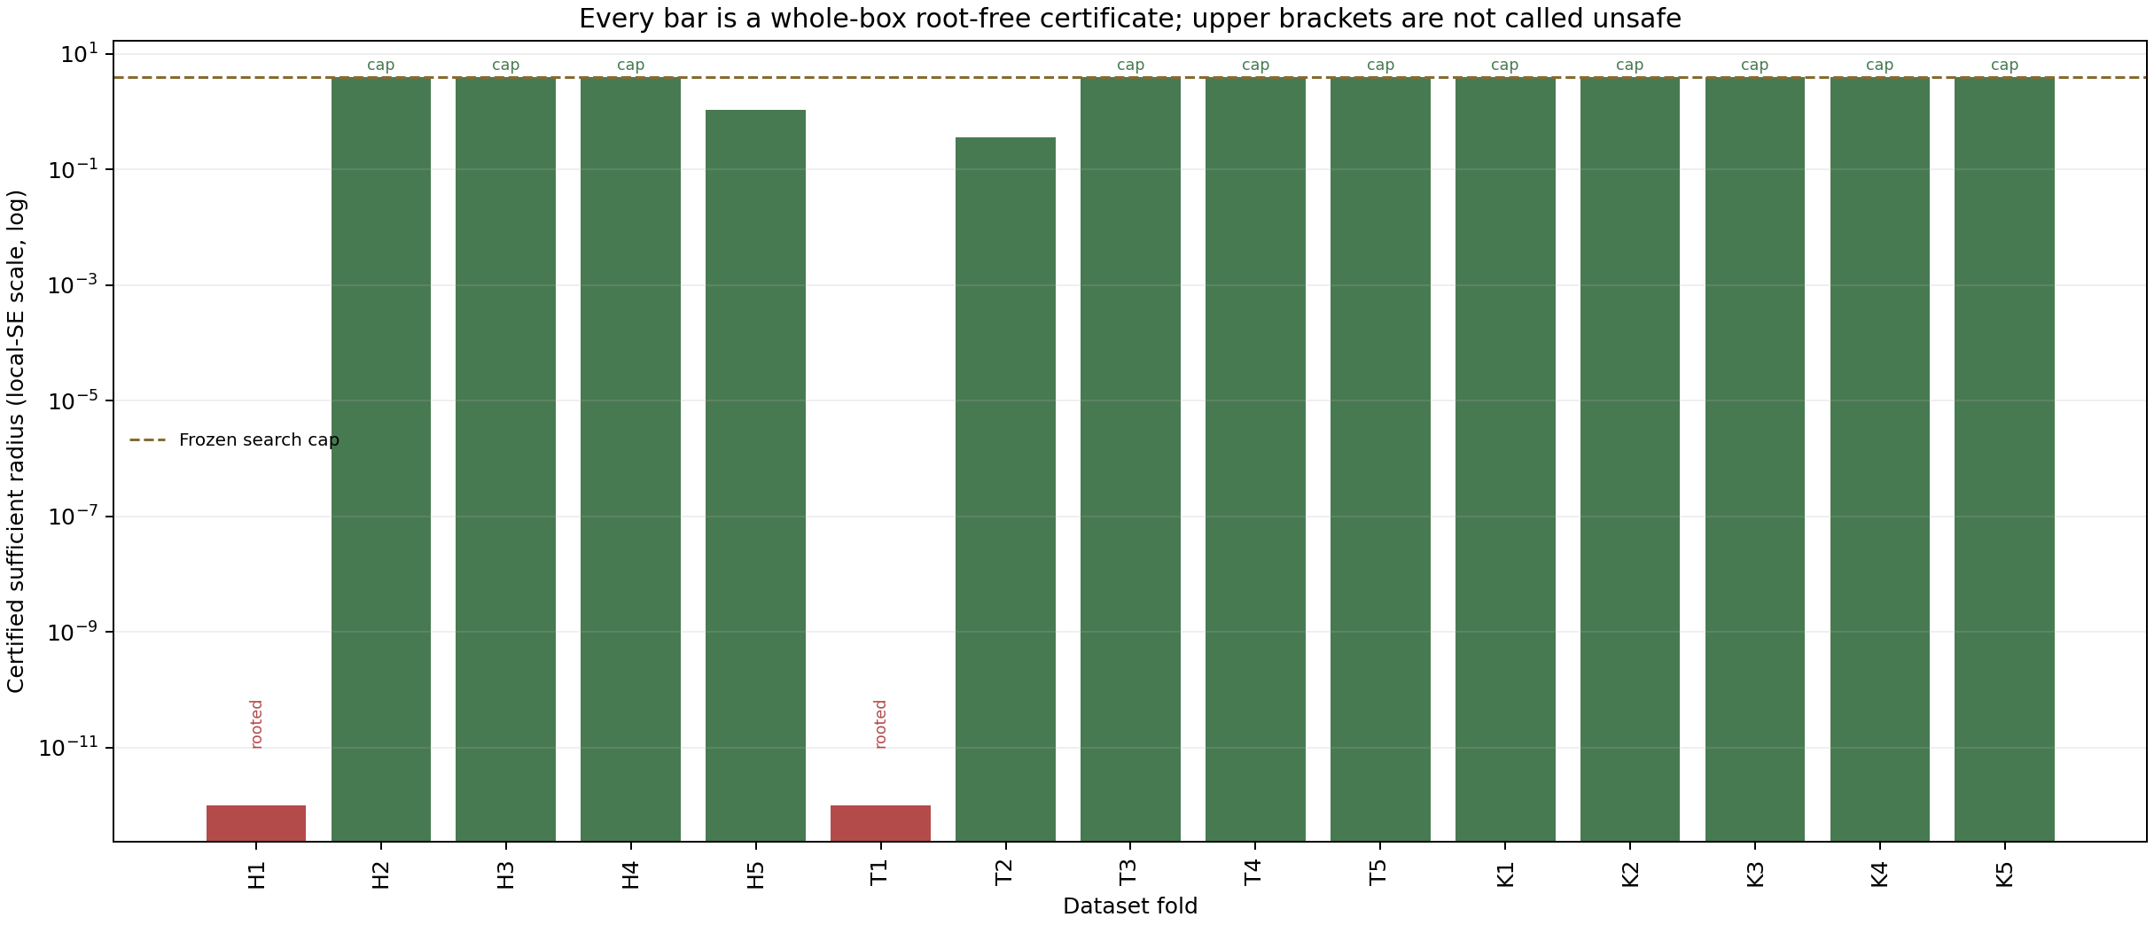
图 14｜连续参数盒无根认证半径
插入位置：§3「十五折结果」之后；顺序第 1 幅，共 1 幅。

4. 结果允许和禁止的解释
可以得出的结论 | 不能得出的结论
13 个快照附近的某些明确参数盒可被证明无根 | 不能说所有扰动、所有区间或所有参数都安全
Hahn1 第 5 折和 Thurber 第 2 折有有限的保守半径下界 | 上界不是不安全，也不等于必要半径
11 折在半径 4 的整个盒内通过证明 | 达到上限不等于真实最大半径就是 4
两个有根快照不能保留无根邻域 | 不由此预测根如何移动或整个有理模型族无效
参数盒无根是一个独立的稳定性验收轴 | 不保证预测精度、全局可识别性、物理内生或测量可靠性
参数盒稳定性把“快照定义域证明”和“邻近系数区域稳定性”正式分开。它仍不替代预测残差、独立实验、物理测量不确定度或系数扰动与数据拟合之间的联合分析。

5. 后续工作
后续若扩大半径上限，必须保持为新协议并记录计算成本，不能为了达到某个期望半径而随意增加迭代。对有根折，应另行研究根迁移与预测失效，而不是强行给出无根盒。
下一步还需要把盒内无根与盒内预测误差界联系起来，并区分局部标准差尺度、真实测量协方差和模型结构误差。未完成这些工作前，本阶段只声称精确、保守的区域无根证明。

可复核文件
- 连续盒判定：scripts/box_stability.py
- 十五折分析：scripts/analyze_parameter_box_stability.py
- 冻结协议：validation/rational-parameter-box-protocol.json
- 跨零修订：validation/rational-parameter-box-protocol-amendment-01.json
- 完整结果：validation/rational-parameter-box-stability.json

